保育園・こども園の食中毒
Riskmanagement Manual
園内への導入ポイント
- 保育園・こども園内に於ける食中毒は、発生させないように事前に細心の注意を払い、予防することが第
一である。

- 予防は、食中毒の種類により異なる。主たる食中毒の事前知識と予防のポイントを習得しておくことが必要である。

- 保護者との連携がポイント。児
童の症状把握は、保護者との連
絡確認以外に方法はない。
また、予防のポイントを保護者
に周知する事も必要である。

- 食中毒の種類によっては、賠償責
任保険（食中毒）でカバーされて
いないケースもあり、特約付保険
内容を確認しておく必要もあるの
では。

- 同じ症状の人が累積で10人以上、または定員半数以上でた場合、もしくは重篤な症状の人が一人でもでたら、各区役所にある「医療衛生コーナー」に相談する。
食中毒の予防  Preparation | 調理従事者の衛生管理 | 食中毒予防の3原則 | 主な細菌による食中毒の事前知識
 | 定期的に検便をしましょう。  始業事前点検をしましょう。  ・下痢・発熱などの症状はないか  ・清潔な作業衣・帽子・マスクetc  の着用  ・適切な方法での手洗いの励行  清掃をきちんと行いましょう。 | １．細菌を増やさない（迅速・冷却）  ２．細菌をつけない（清潔）  ３．細菌をやっつける（十分な加熱） | 食中毒の発生件数では、細菌性食中毒がほとんどを占めています。主な細菌性食中毒の事前知識と予防ポイントを習得しておくことが必要です。
発生時の対応  Emargency | 迅速な連絡と通知 | 発生状況による適切な判断 | 医師受診の徹底
 | 診断した医師より直ちに最寄りの保健所長に届出があります。発生した保育園・こども園は直ちに市の幼保総合支援室に連絡をしましょう。 | 単発発生の場合は、他の児童の症状等のチェックを行います。症状がある場合は、医師の診断をすすめます。  集団発生の場合は、各区役所にある医療衛生コーナーの指導の下に給食の中止、児童の健康チェックを行います。 | 保護者と連携の上、園児全員の下痢・腹痛・嘔吐等の症状を確認し、症状のある児童に医師の受診を促します。
事後対応  Strategy | 保護者への説明と謝罪 | 状況変化の詳細を把握 | 記録は正確かつ詳細に
 | ・全保護者宛に文章にて、医療衛生コーナーの指示に基づき状況を丁寧に説明します。全園児の症状・状態を確認すると同時に謝罪を行います。  ・症状のある児童には、特に今後の経過  を含めた対応に注意しましょう。  ・マスコミの対応については、窓口を絞  るとともに職員間で意見を統一し、で  きるだけ書面で正確に受答えします。 | 特に集団発生の場合は、園長を中心とした各クラス単位に状況変化の情報網を密にします。日毎の状況経過を把握していきましょう。 | 「食中毒等発生時報告記録」の患者単位の作成、診断名・症状及び医療衛生コーナーの指示等の明記、その後の経過を詳細に記録しましょう。
保育園・こども園の食中毒はまず、その予防から！！
4-1 4-2
保育園の食中毒
Riskmanagement Manual
園内への導入ポイント

①園児の体の特性（アレルギーなど）と保護
者のニーズ（連れて行って欲しい病院）は
事前に把握する。

②園の方針は事前に保護者へ説明する。
・病院に連れて行くケガの程度
・お迎えにきてもらう基準
・救急車を呼ぶ基準 etc.

③ケガへの対応は事前に練習しておく。
・１１９番通報
・心臓マッサージなど
・ダブルチェックの方法
・園外保育時などの連携方法 etc.

④事故時の対応は園内統一基準
・記録は個人差が出ないように記録用紙を
作成
・記録用紙への記入は事前に練習しておく
・保護者への説明方法、苦情の受付や処理
方法なども園内で決めておく。

食中毒発生時の対応について

食中毒が発生した場合、原因が特定されて安全が確認できるまでは調理ができません。そのため、数日間の対応策として、パンや弁当などの手配が必要です。

＊食材の前日調理（下処理含む）は、時間の経過による細菌の増殖を招くとともに、細菌の中には通常の加熱調理では死滅せず生き残るものも存在することから、食中毒の発生につながるおそれがあるので、行わないようにしましょう。

4-3

主な食中毒の種類と予防

＊その他の菌は厚労省ホームページ等を参照してください。
微生物名・特徴 | 汚染・感染経路 | 予防のポイント
腸炎ビブリオ  水道水では増殖できず、塩分２～５％、水温15度以上でよく育つ  増殖が極めて速い | 海水中に生息  夏季に沿岸で獲れた魚介類、さしみ魚介類により汚染された調理器具 | ・魚介類を流水で洗浄  ・魚介類を取り扱った調理器具、手指は十分に洗浄・消毒し、二次汚染を防止  ・漁獲から消費まで１０℃以下の低温管理  ・７５℃・１分間以上の加熱処理
サルモネラ  血清学的に２,５００種類以上に分類  乾燥に強い | ヒト・家畜の糞便、そ族昆虫に広く分布。主として鶏卵、食肉類とその加工品、淡水魚、糞便に直接・間接的に汚染されたさまざまな食品。 | ・生肉調理後の器具、手指は十分に洗浄・消毒し、二次汚染を防止  ・卵や生肉は１０℃以下（出来るだけ４℃以下）の低温管理  ・食肉や生レバーは生食を避け、７５℃１分間以上の加熱調理
病原性大腸菌  （下痢原性大腸菌）  発病のしかたにより、６つのカテゴリーに分類そのうち腸管出血性大腸菌（０１５７など）は、第三種の感染症に指定 | ヒト・動物の糞便、とくに腸管出血性大腸菌はウシの糞便  に直接・間接的に二次汚染されたさまざまな食品。 | ・他の細菌性食中毒と同様調理器具、手指からの二次感染防止  ・低温管理、加熱調理の励行、とくに生肉は７５℃・１分以上の加熱
カンピロバクター  大気中で増殖できない。  酸素３～１５％で増殖。  ３０℃以下では、増殖できない。  少量菌で食中毒をおこす。 | 家畜、家きん、ペットなどあらゆる動物が保菌。  食肉とくに鶏肉が関係した食品等が原因。  未消毒の井戸水。 | ・鶏肉等、食肉の調理後の器具、手指は十分に洗浄・消毒・乾燥し、二次汚染を防止  ・生肉と調理済みの食品は別々に保管  ・７５℃・１分間以上の加熱調理
4-4
微生物名・特徴 | 汚染・感染経路 | 予防ポイント
ウェルシュ菌  芽胞を形成し、通常の加熱調理によっても生残  酸素があると増殖できない | ヒト、動物の糞便。土壌。食肉、魚介類、野菜を使用した加熱調理食品。  とくに大量調理されたカレー、弁当、スープなど。 | ・食肉、魚介類、野菜などの調理では十分熱を通す  ・加熱調理後は直ちに短時間で冷却後低温保存  ・とくに弁当、仕出しなどの大量調理は要注意
黄色ブドウ球菌  菌体はブドウの房状、冷蔵温度域では増殖できない  エンテロトキシンという毒素を畜生し、毒素は１００℃でも壊れない | ヒト・動物の皮膚、粘膜に広く分布。  おにぎり等の穀類加工品、弁当、調理パン、菓子類。 | ・手洗いの励行（個人衛生の徹底）とくに手指に傷や、化膿創のある人は調理取扱いの禁止  ・低温管理、低温管理できない食品は早く食べる
セレウス菌  芽胞を形成し通常の加熱調理によっても生残  嘔吐を主徴とする菌と下痢を主徴とする菌がある | 土壌などの自然界や農畜水産物に広く分布。  嘔吐型は焼き飯やピラフなどの米飯類、パスタなどのめん類、下痢型は食肉などを原料としたスープ類。 | ・加熱調理した食品は長時間室温放置せず、なるべく早く食べるか、冷蔵保存  ・一度に大量の米飯やめん類を調理・作り置きをしない
ノロウィルス  いが栗状の球形  ヒトの腸管内でのみ増殖  食中毒と感染症、２つの顔を持つ | 吐物やヒト自身の糞便。河口付近で養殖された二枚貝や十分に加熱されていないさまざまな食品。  近年ではヒトからヒトへの感染が中心。 | ・調理器具、手指は十分に洗浄・消毒 二次汚染を防止、とくに個人衛生の徹底  ・食材の十分な加熱処理  (85～90℃で90秒以上の加熱)

4-5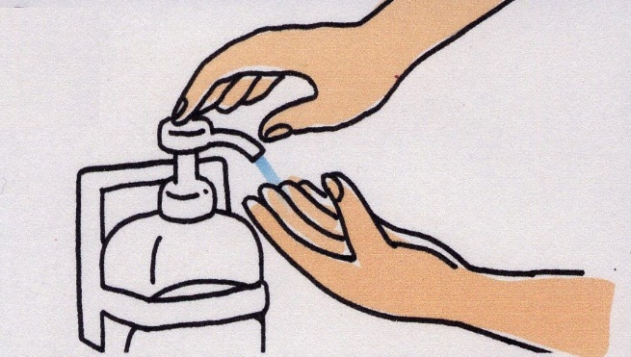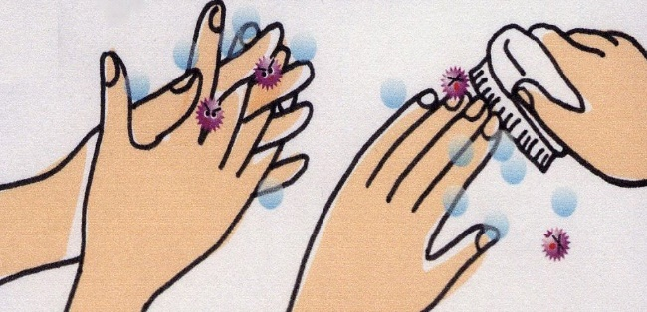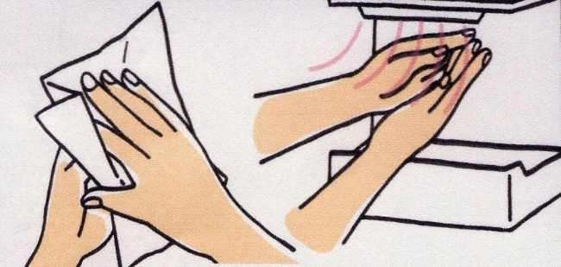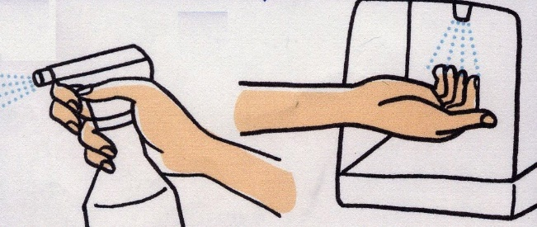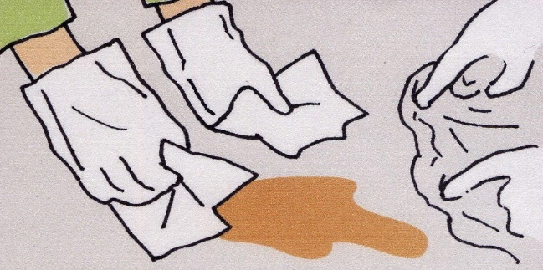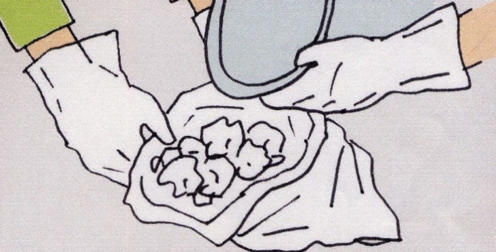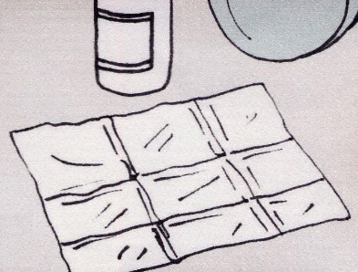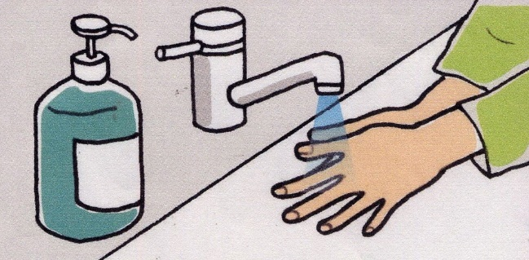
○

一

般

的

な

手

洗

い

の手

順

①流水で汚れを落としてから石けんで洗浄する

②手全体、とくに
手のしわ
、
指の間
、
指先や爪
の間
は念入りに洗う

③流水で十分流した後、ペーパータオルで拭く
か温風で乾かす

④アルコールを噴射して、手指にすり込む

＊乾いた手に噴射しないと効果がありません

（
アルコールはノ
ロウィルスの失活化にはあまり効果が
ない）

○

嘔

吐

物

処

理

の

主

な

手

順

①
使い捨て手袋とマスク、エプロンを着用し、嘔吐物は
使い捨ての布やペーパータオル等で外側から拭き取る

②
使用した使い捨ての布やペーパータオル等はすぐに
ビニール袋に入れ処分する

③
嘔吐物が付着していた床とその周囲は、
0.1%
次亜塩
素酸ナトリウム(ピューラックス、ハイター等)を染み込ませた布やペーパータオル等で拭く。

④
処理後は手袋をはずして手洗いする。手袋は、使った
布やペーパータオル等と同じように処分する。

乾燥しても

ノロウィル
スは生きて
いるので
、

要注意！

＊
この資料は、社団法人
日本
食品衛生協会の資料に基づくものです。

＊一部加筆修正しています。
4-6
食中毒等発生時報告記録
保育園名 | 保育園 |  |  |  |  | 通報日時 | 年 月 日 時 分
通報者名 |  |  |  |  |  | 受付者名
患者氏名 | (児童・職員（職種） ) |  |  |  |  | 生年月日 | 年 月 日生 歳
患者住所 | （ 区）
患者の状況 | 診断名（ ） 現在の症状  病状経過（いつから、どのような症状があったか 便の性状（軟便・下痢便・水様便・  受診までの経過を詳しく記入） 血便・普通便）  便の回数 回/日 時間毎  発熱 ℃、嘔吐（＋・－）  腹痛（＋・－）、  検便（ 日実施・未）  その他  未治療  治療開始 年 月 日～  与薬（ 有・無 ）  入院（ 有・無 ）
医療機関名 | 医院、病院、診療所  主治医名（ ）電話番号（ － － ）
家族状況 | 続 柄 | 氏 名 | 性別 | 年齢 | 勤務先・通学先 |  |  | 健康状態
他機関との  連携状況 | 医療衛生コーナーの指示等
その後の経過 | 年 月 日から登園

4-7

